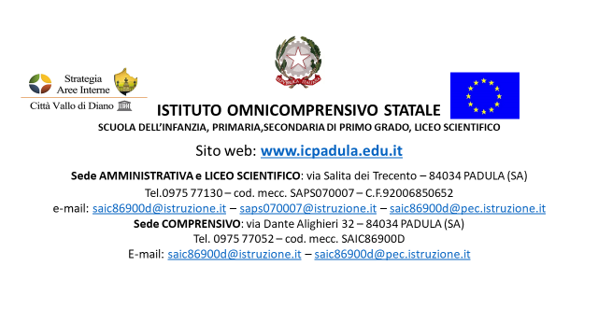

LICEO SCIENTIFICO STATALE
“CARLO PISACANE”
Padula
PROGRAMMA SVOLTO
Materia
Docente
Classe SEZ.

Anno scolastico 2019 – 2020

Gli argomenti effettivamente svolti, in considerazione della rimodulazione del piano di lavoro a causa dell’emergenza COVID-19, sono stati i seguenti.

Padula
Il Docente
Prof.

